作者简介：
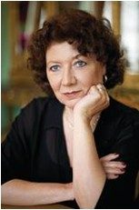
萨宾·提斯勒（Sabine Thiesler），德国作家、演员和剧作家，1957年生于柏林，经常在舞台和电视上露面，也是柏林夜总会的重要成员和吉纳·戴维斯的配音演员。2006年以来，她的心理惊悚小说畅销全球，翻译成多种语言，销量一百五十万册。
她目前跟克里斯·赫尔结婚，常驻托斯卡纳。

小说作品有：
《紫色房间》（Da war ihr Zimmer noch lila），2006
《儿童收藏家》（Der Kindersammler），2006
《儿童巫婆》（Hexenkind），2007
《掘墓人》（Die Totengräberin），2009
《绑匪》（Roman），2010
《威廉独自旅行》（Bernie allein unterwegs Wilhelm Heyne Verlag），2011
《黑夜公主》（Nachtprinzessin），2011

